 | 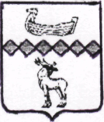
Администрация Парфинского муниципального района Новгородской области  Комитет образования, спорта и молодежной политики Администрации Парфинского муниципального района |  |  |  | Министерство образования Новгородской области  Т.Н. Отмаховой
ул. К.Маркса, д. 65, р.п.Парфино,
Новгородская обл., Россия, 175130
тел. 6-11-72
parvrono@yandex.ru
От 15.02.2022 |  | № 229
На № |  | от
Об участии в обучении по дополнительным профессиональным программам.

Комитет образования, спорта и молодёжной политики Администрации Парфинского муниципального высылает списки слушателей для обучения по программам, проводимым в рамках федерального проекта «Современная школа» национального проекта «Образование».
Приложение: 1 в электронном виде.

Зам. председателя  Комитета образования | 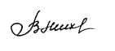 | В.М. Михайлова

Александровская Лилия Петровна
6-11-30
ла 15.02.2022

